**Лабораторна робота №6**

**Дослідження операційного підсилювача з інвертуванням**

***Мета роботи:*** Закріпити теоретичні знання та практичні навички по схемотехнічній побудові підсилювачів на основі ОП. Отримати навички експериментального зняття АЧХ підсилювача та впливу опору зворотного зв’язку (*R*7) на коефіцієнт підсилення по напрузі. Дослідити вплив опору навантаження на коефіцієнт підсилення.

***Завдання:*** Дослідити АЧХ та вплив опору зворотного зв’язку на коефіцієнт підсилення по напрузі *K*U. Дослідити вплив опору навантаження на коефіцієнт підсилення.

***Теоретичні відомості:***

**Операційний підсилювач** – це підсилювач постійного струму з великим коефіцієнтом підсилення, який охоплений колом від’ємного зворотнього зв’язку (ВЗЗ), що визначає основні якісні показники і характер операцій, які виконує підсилювач. Умовне позначення ОП приводиться на рис. 1.

Один з входів підсилювача називається інвертуючим, а другий – неінвертуючим. При подачі сигналу на неінвертуючий вхід прирощення вихідного сигналу співпадає за знаком (фазою) з прирощенням вхідного сигналу. Якщо ж сигнал поданий на інвертуючий вхід, то прирощення вихідного сигналу має зворотний знак (протилежний за фазою) у порівнянні з прирощенням вхідного сигналу. Інвертуючий вхід часто використовують для введення в ОП зовнішніх ВЗЗ.

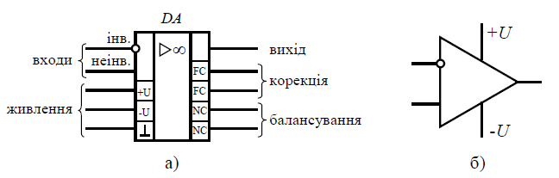

Рис. 1 – Умовне позначення операційного підсилювача: а), б) – умовне графічне позначення.

Сучасний операційний підсилювач виконується у вигляді інтегральної мікросхеми, до виводів якої, окрім кола ВЗЗ, приєднуються джерела живлення, джерела вхідних сигналів, опір навантаження, кола корекції частотних характеристик ОП та інші кола.

Операційні підсилювачі застосовуються у підсилювальній техніці, пристроях генерації сигналів синусоїдальної та імпульсної форм, у стабілізаторах напруги, активних фільтрах і т. д.

Основні параметри OП:

‑ коефіцієнт підсилення напруги ;

‑ вхідна напруга зміщення нуля – значення напруги на вході ОП, при якому ;

‑ вхідний опір ;

‑ вихідний опір ;

‑ напруга живлення ;

‑ максимальна вихідна напруга ;

‑ максимальний вихідний струм $I_{{вих}_{max}}$.

Залежність вихідної напруги ОП *UВИХ* від напруги, що подається до його входів *UВХ* представлена у виді амплітудної характеристики (рис.2).

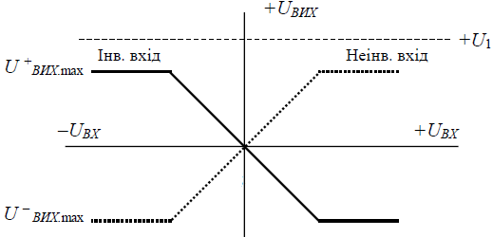

Рис. 2 – Амплітудна характеристика *UВИХ* = f(*UВХ*)

операційного підсилювача

Схема інвертуючого підсилювача на основі ОП наведена на рис. 3.

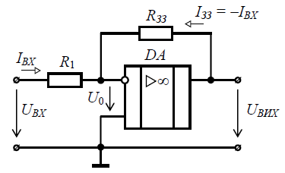

Рис. 3 – Схема інвертуючого підсилювача на основі ОП

У цій схемі вхідний сигнал подається на інвертуючий вхід ОП, а його неінвертуючий вхід з'єднаний з спільною точкою входу і виходу схеми. Підсилювач називається інвертуючим, оскільки вихідна напруга інвертована (знаходиться в протифазі) по відношенню до вхідної напруги *UВХ*. Від’ємний зворотний зв'язок створюється за допомогою резистора *RЗЗ*.

Коефіцієнт підсилення за напругою інвертуючого підсилювача визначається параметрами тільки пасивної частини схеми

$$K_{U}=\frac{U_{вих}}{U_{вх}}=-\frac{R_{зз}}{R_{1}}=-\frac{1}{β}$$

де $β=\frac{R_{1}}{R_{зз}}$– коефіцієнт передачі кола ЗЗ.

Неінвертуючий підсилювач (рис. 4) містить послідовний ВЗЗ за напругою (резистор *RЗЗ*), який поданий на інвертуючий вхід, а вхідний сигнал подається на неінвертуючий вхід ОП.

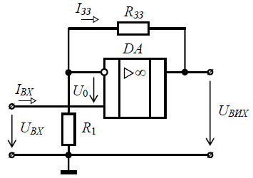

Рис. 4 – Схема неінвертуючого підсилювача на основі ОП

Коефіцієнт підсилення неінвертуючого підсилювача

$K_{U}=\frac{U_{вих}}{U_{вх}}=\frac{R_{1}+R_{зз}}{R_{1}}=1+\frac{R_{зз}}{R_{1}}$.

*Технічні характеристики операційного підсилювача* TL081CP

TL081CP є операційним підсилювачем з JFET входом у 8-виводному DIP корпусі. Ця мікросхема включає в себе високовольтні JFET і біполярні транзистори у монолітній інтегральній схемі, також вірізняється великою швидкістю наростання, низьким вхідним зміщенням, низькими струмами зміщення та низьким температурним коефіцієнтом напруги зміщення.

‑ Низький рівень енергоспоживання 1,4мА/канал;

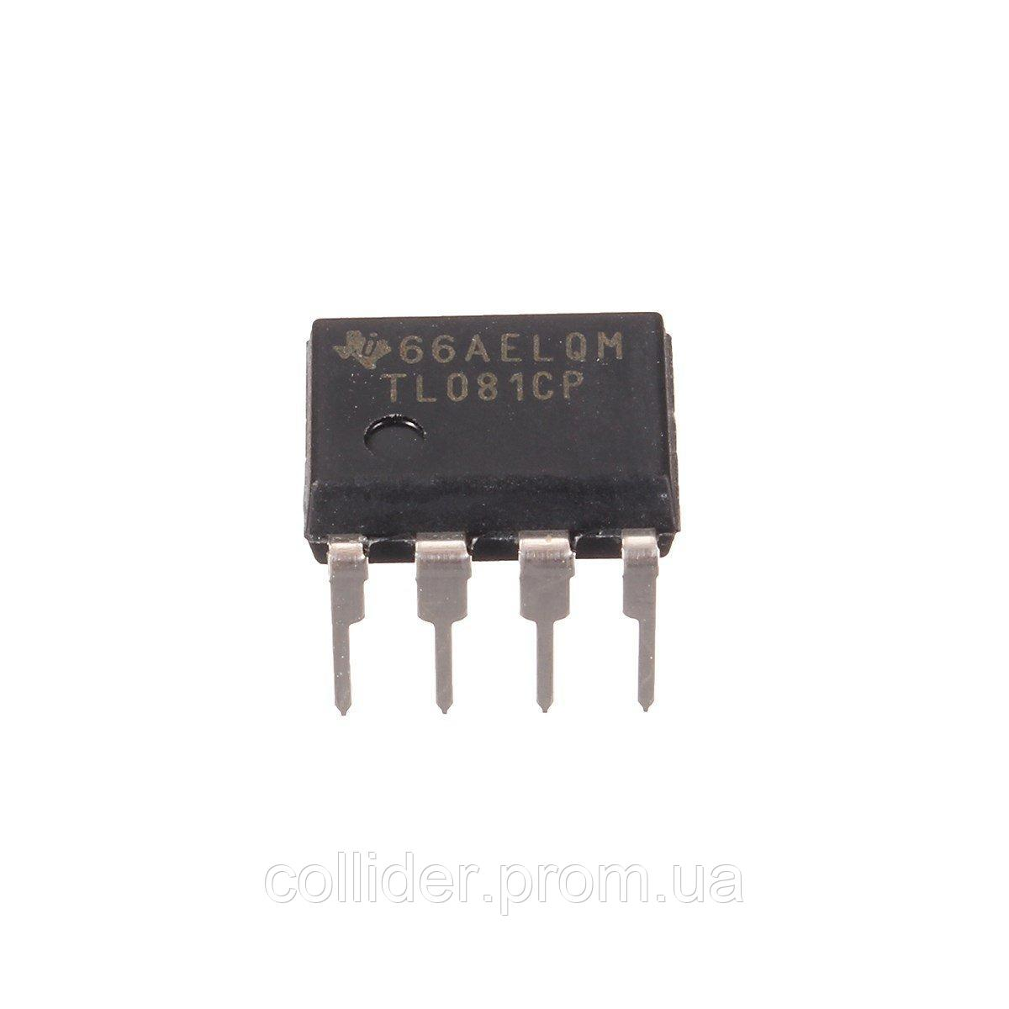‑ Полоса пропускання 3МГц з одиничним підсиленням;

‑ Високий час наростання 13В/мкс;

‑ Діапазон напруги живлення від 7В до36В;

‑ Низький вхідний струм зміщення 30пА;

‑ Захист виходу від короткого замикання;

‑ Вхідний каскад JFET з високим імпедансом;

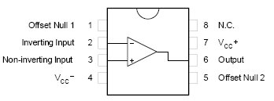‑ Діапазон робочої температури від 0°С до 70°С;

‑ Кількість каналів: 1;

‑ Напруга зміщення: 7,5мВ;

‑ Тип корпусу: DIP.

***Порядок виконання лабораторної роботи:***

***Завдання 1.*** Дослідження АЧХ та впливу опору зворотного зв’язку на коефіцієнт підсилення по напрузі *K*U

1. Зібрати схему подану на рис. 5.

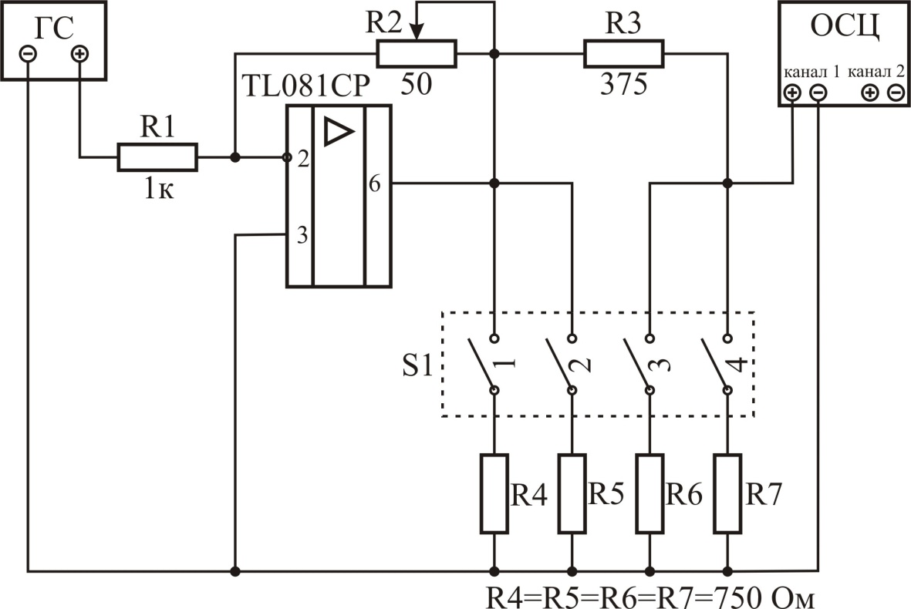

Рис. 5. Принципова схема досліджуваного підсилювача з інвертуванням.

***Пам’ятаємо****, що операційний підсилювач це інтегральна мікросхема, яка вимагає живлення. На рис.5 не показано живлення, тому, при моделюванні, Вам необхідно подати напругу живлення на мікросхему (див. технічні характеристики).*

1. З генератора (ГС) подати гармонічне коливання амплітудою *U* = 1 В і з частотою від 1 кГц до 100 кГц з кроком 10 кГц, від 100 кГц до 1 МГц з кроком 100 кГц, від 1 МГц до 10 МГц з кроком 0,5 МГц. Для кожної частоти виміряти за допомогою осцилографа (ОСЦ) амплітуду вихідної напруги та результати вимірювань занести в табл. 1. За результатами табл. 1 побудувати графік АЧХ.

Табл. 1

|  |  |  |  |  |  |  |  |  |
| --- | --- | --- | --- | --- | --- | --- | --- | --- |
| *f*, МГц | 0,001 | 0,01 | … | 0,1 | … | 1 | … | 10 |
| $U_{m вих}$, В |  |  |  |  |  |  |  |  |

1. Для частоти 100 кГц визначити коефіцієнт підсилення по напрузі та зарисувати осцилограми вхідного і вихідного сигналу.
2. Змінюючи значення опору резистора *R*2 (від середнього положення (50%) до крайнього правого положення(100%)), зафіксувати значення *U*вх і відповідні йому значення *U*вих. Обчислити значення коефіцієнта підсилення за напругою.
3. Зробити висновки щодо отриманих результатів.

***Завдання 2.***Дослідження впливу опору навантаження на коефіцієнт підсилення

1. Встановити резистор *R*2 у середнє положення. Ввімкнути навантаження на виході ОП – ніжку 1 (положення 1) на чотириполюсному вимикачі S1. Обчислити коефіцієнт підсилення за напругою *K*U *.* Обчислення провести при зменшенні опору навантаження, додатково вмикаючи ніжки чотириполюсного вмикача (положення 2, 3, 4).
2. Зробити висновки щодо отриманих результатів.

*Контрольні запитання:*

1. Дайте визначення ОП та вкажіть його властивості.

2. Наведіть схему підсилювача з інвертуванням на ОП. Визначити коефіцієнт підсилення по напрузі.

3. Наведіть схему підсилювача на ОП без інвертування. Визначте коефіцієнт підсилення по напрузі.

4. Перерахуйте основні вхідні параметри ОП.

5. Перерахуйте основні вихідні параметри ОП.